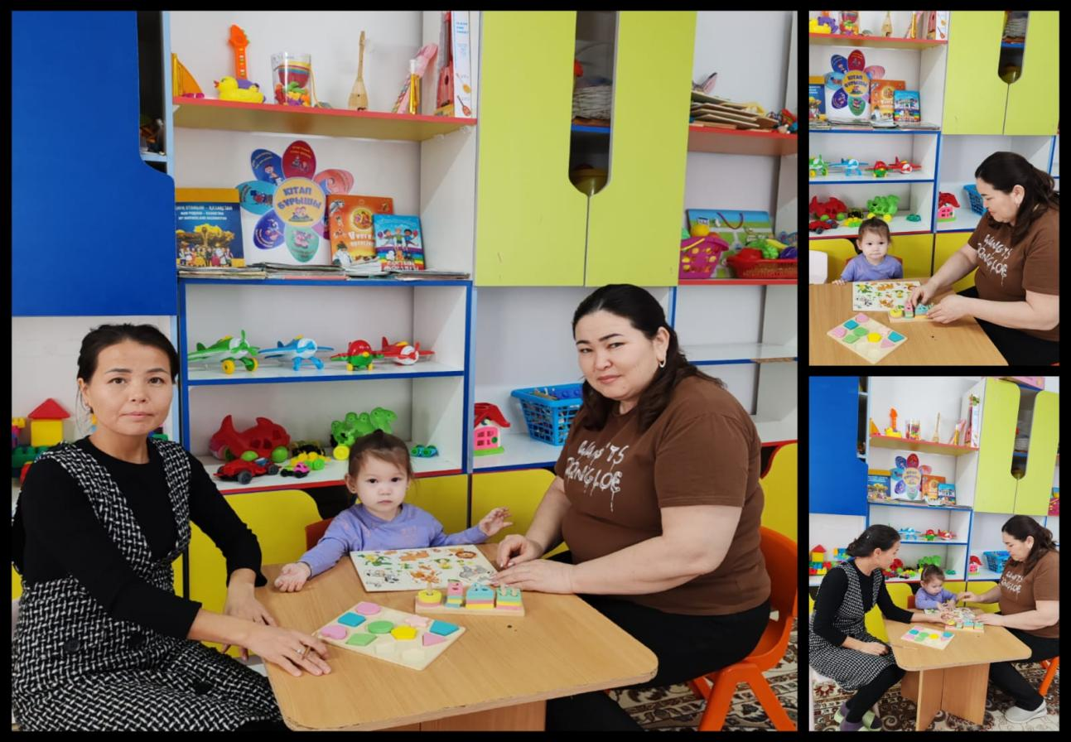
«Балдырған» шағын орталығының «Ата-аналарға арналған консультациялық пункттің» жоспарына сәйкес, 2025 жылдың 27 тамыз күні шағын орталық тәрбиешісі Тыныштықбайқызы Жұлдызай, әжесі Усина Аслзатпен және немересі Назарбай Сырғалыммен бірге «Үстел үсті ойыны » тақырыбында консультациялық жұмыс жүргізді.
Кездесу барысында тәрбиеші ата-анаға үстел үсті ойыны баланың жалпы дамуындағы маңыздылығын түсіндіріп, үй жағдайында орындауға болатын тиімді әдіс-тәсілдерді көрсетті. Баламен жеке жұмыс ұйымдастырылып, ойлау қабілетін дамытуға арналған ойын түрлері тәжірибеде қолданылды.

